递归关系和生成函数
Linear homogeneous recurrence relations
Generating functions
Recurrences and generating functions
A geometry example
Exponential generating functions
Assignments

1，线性齐次递归关系
特征方程与特征根
（1）没有重根的情况：
例题：
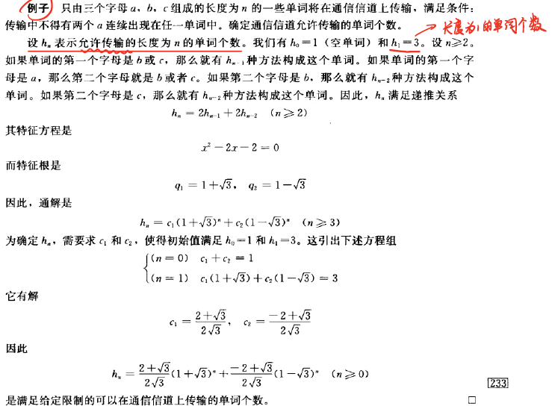

例题：（题目中h₁=-2）
牛顿二项式定理：
在这一题中，人为地构造出h_{n} - 5h_{n-1} + 6h_{n-2} = 0 的形式，以此以进行消元。

（2）有重根的情况
例题：

2，生成函数
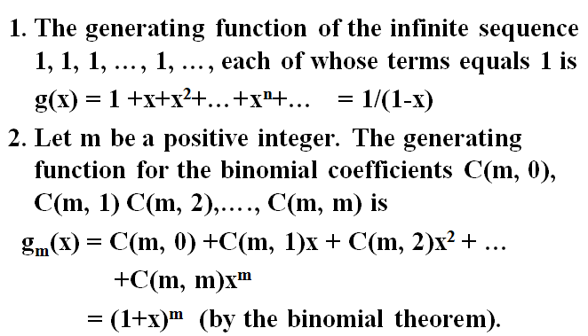
例题：
例题：

例题：
上面有，本身e是没有约束的，在进行变量替换以后，形成了约束，也即f有了约束。

3，指数生成函数
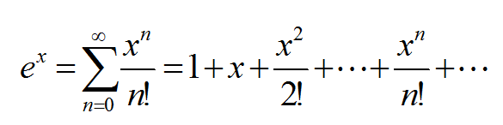
例子：
例子：
定义：
有限种类集合排列——>指数生成函数
例题：
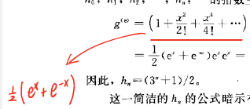
例子：

例子：
必须要有蓝色，则棋盘至少要有一个格子

